МІНІСТЕРСТВО ОСВІТИ І НАУКИ УКРАЇНИ
Одеський національний політехнічний університет
Інститут комп’ютерних систем
Кафедра інформаційних систем

Звіт
Лабораторної роботи №9
З предмету «Операційні системи»
Тема: «Керування процесами-транзакціями в базах даних»

Виконав:
Студент групи АІ-201
Кебап Д.О.
Перевірили:
Блажко О.А.

Одеса 2021
Мета роботи: дослідити поведінку процесів-транзакцій в базах даних та засоби керуванням ними через механізм блокування з використанням сучасних систем керування базами даних.
Завдання для виконання:
Завдання 1 Проектування транзакцій
Нехай задані три транзакції, приклади яких представлено в таблиці 13.
У відповідності з вашим варіантом виконайте наступні теоретичні завдання.
1.1 Створіть історії квазіпаралельного виконання транзакцій для протоколу 1-го ступеня блокування з описом таблиці блокування транзакцій.
1.2 Повторіть попереднє завдання з використанням протоколу 2-го ступеня блокування.
1.3 Для створених історій у 1-му та 2-му пунктів завдань визначте наявність тупика транзакції, створивши граф очікування транзакцій.
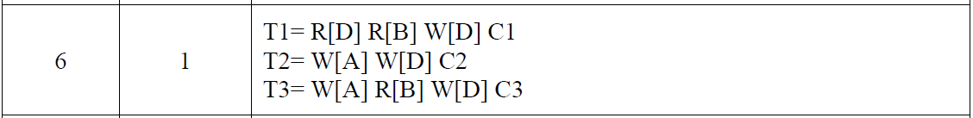

Завдання 2 Налаштування бази даних
Нехай існує база даних, назва якої співпадає з іменем вашого користувача в ОС Linux.
Приклад команди створення реляційної таблиці в базі даних наведено в таблиці 1.
Також в таблиці 1 наведено приклад команди внесення одного рядка в реляційну таблицю бази даних.
1.1 Встановіть з’єднання з вашою базою даних.
1.2 У відповідності із варіантом з таблиці 1 створіть реляційну таблицю в базі даних.
1.3 У відповідності із варіантом з таблиці 1 додайте рядок в реляційну таблицю, створену у попередньому пункті завдання.
1.4 Створіть ще одну операцію внесення рядка в таблицю, який буде відрізнятися значеннями всіх змінних від прикладу з варіанту.
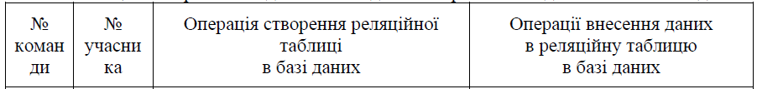
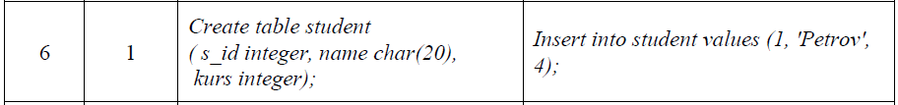

Завдання 3. Керування квазіпаралельним виконанням транзакцій з використанням команд блокування
1 Створіть дві транзакції, кожна з яких повинна включати такі операції:
- операція читання першого рядку таблиці;
- операція зміни однієї із змінних таблиці в першому рядку;
- повторна операція читання першого рядку таблиці;
- операція фіксації всіх змін.
2 При створенні транзакцій включіть відповідні операції блокування для протоколу 1-го ступеня блокування.
3 У двох терміналах виконайте операції транзакцій при їх квазіпаралельному режимі роботи за умови, що одна з транзакцій стартує першою.
4 Повторіть роботу транзакцій, але в першій транзакції замість операції фіксації виконайте операцію відміни.
5 Повторіть пункти 3 та 4 але з використанням протоколу 2-го ступеня блокування.

Виконання завдань:
Завдання 1 Проектування транзакцій
1.1 Створіть історії квазіпаралельного виконання транзакцій для протоколу 1-го ступеня блокування з описом таблиці блокування транзакцій.
1.2 Повторіть попереднє завдання з використанням протоколу 2-го ступеня блокування.
1.3 Для створених історій у 1-му та 2-му пунктів завдань визначте наявність тупика транзакції, створивши граф очікування транзакцій.

Протокол 1-го ступеню блокування:
N | Операції Т1 | Операції Т2 | Операції Т3 | Значення
1 | R1[D]
2 |  | X2[A]
3 |  | W2[A]
4 |  |  | X3[A] | wait
5 | R1[B]
6 |  | X2[D]
7 |  | W2[D]
8 | X1[D] |  |  | wait
9 |  | А1
10 |  | U1
11 |  |  | X3[A]
12 |  |  | W3[A]
13 | X1[D]
14 | W1[D]
15 |  |  | R3[B]
16 | A1
17 | U1
18 |  |  | X3[D]
19 |  |  | W3[D]
20 |  |  | A3
21 |  |  | U3
H_{T1,T2,T3}=r1[D], X2[A], W2[A], X3[A]-wait, r1[B], X2[D], w2[D], X1[D]-wait, A1, U1, X3[A], w3[A], X1[D], w1[D], r3[B], A1,U1, X3[D], w3[D], A3,U3.

N  кроку |  | Перелік встановлених блокувань | Перелік запитів на блокування
  Назва змінної
4 | A | X2 | X3
8 | D | X2 | X1

Протокол 2-го ступеню блокування:
N | Операції Т1 | Операції Т2 | Операції Т3 | Значення
1 | S1[D]
2 | R1[D]
3 |  | X2[A]
4 |  | W2[A]
5 |  |  | X3[A] | wait
6 | S1[B]
7 | R1[B]
8 |  | X2[D] |  | wait
9 | X1[D]
10 | W1[D]
11 | A1
12 | U1
13 |  | X2[D]
14 |  | W2[D]
15 |  |  | X3[A]
16 |  |  | W3[A]
17 |  | A2
18 |  | U2
19 |  |  | S3[B]
20 |  |  | R3[B]
21 |  |  | X3[D]
22 |  |  | W3[D]
23 |  |  | A3
24 |  |  | U3

H_{T1,T2,T3}=S1[D], r1[D], X2[A], w2[A], X3[A]-wait, S1[B], r1[B], X2[D]-wait, X1[D], w2[D], A1, U1, X2[D], w2[D], X3[A], w3[A], A2, U2, S3[B], r3[B], X3[D], w3[D], A3, U3
N  кроку |  | Перелік встановлених блокувань | Перелік запитів на блокування
  Назва змінної
5 | A | X2 | X3
8 | D | S1 | X2

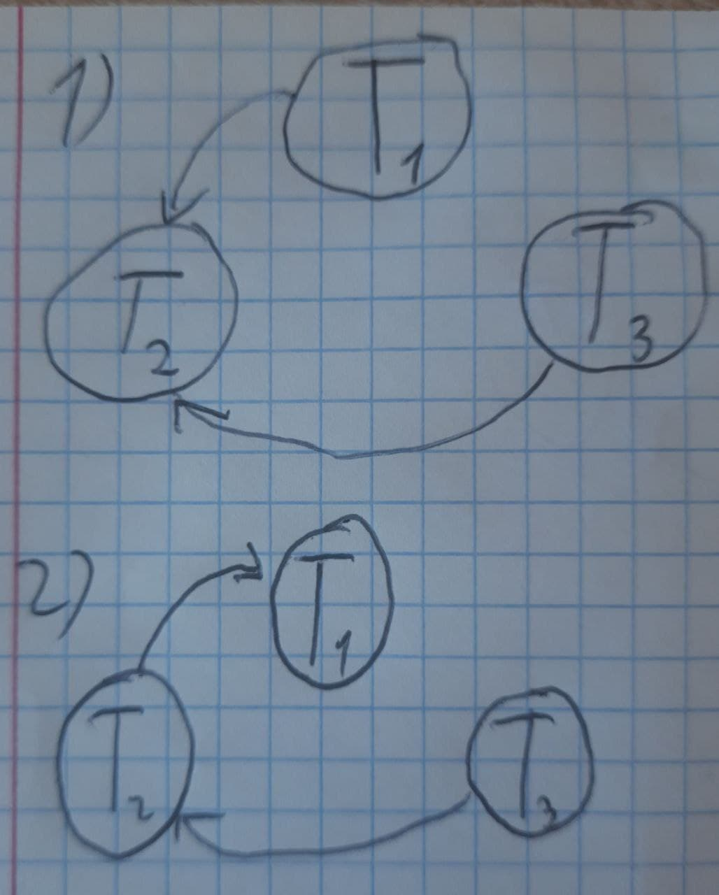
Тупикових ситуацій немає.
Завдання 2 Налаштування бази даних
1.1 Встановіть з’єднання з вашою базою даних.
1.2 У відповідності із варіантом з таблиці створіть реляційну таблицю в базі даних.
1.3 У відповідності із варіантом з таблиці додайте рядок в реляційну таблицю, створену у попередньому пункті завдання.
1.4 Створіть ще одну операцію внесення рядка в таблицю, який буде відрізнятися значеннями всіх змінних від прикладу з варіанту.
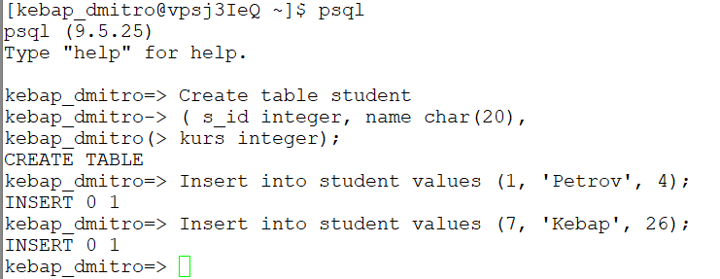

Завдання 3. Керування квазіпаралельним виконанням транзакцій з використанням команд блокування
1 Створіть дві транзакції, кожна з яких повинна включати такі операції:
- операція читання першого рядку таблиці;
- операція зміни однієї із змінних таблиці в першому рядку;
- повторна операція читання першого рядку таблиці;
- операція фіксації всіх змін.
2 При створенні транзакцій включіть відповідні операції блокування для протоколу 1-го ступеня блокування.
3 У двох терміналах виконайте операції транзакцій при їх квазіпаралельному режимі роботи за умови, що одна з транзакцій стартує першою.
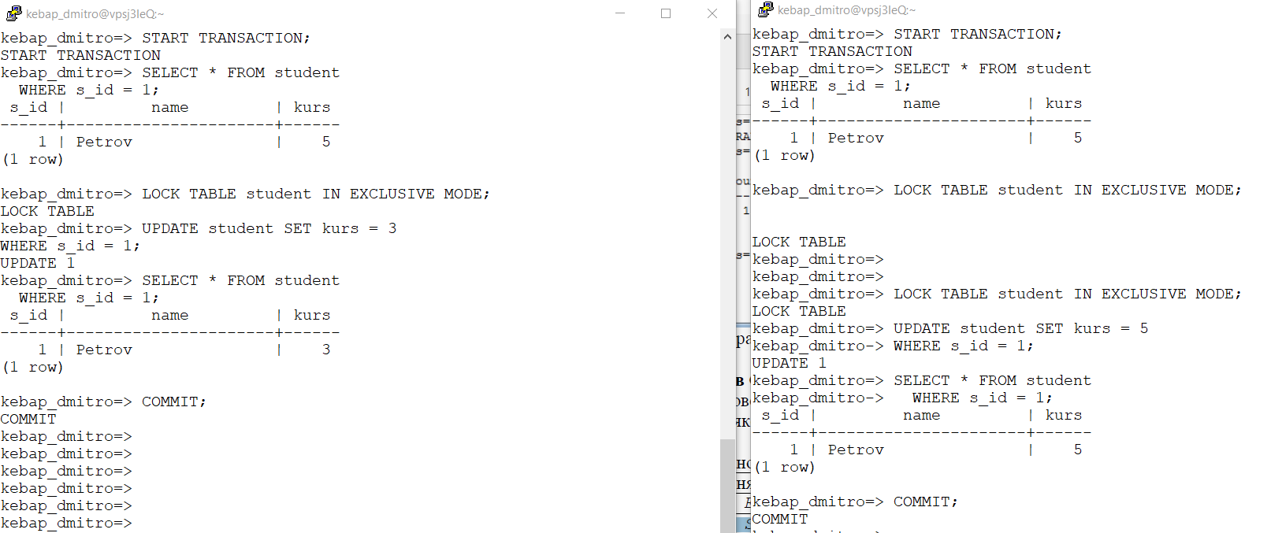
4 Повторіть роботу транзакцій, але в першій транзакції замість операції фіксації виконайте операцію відміни.
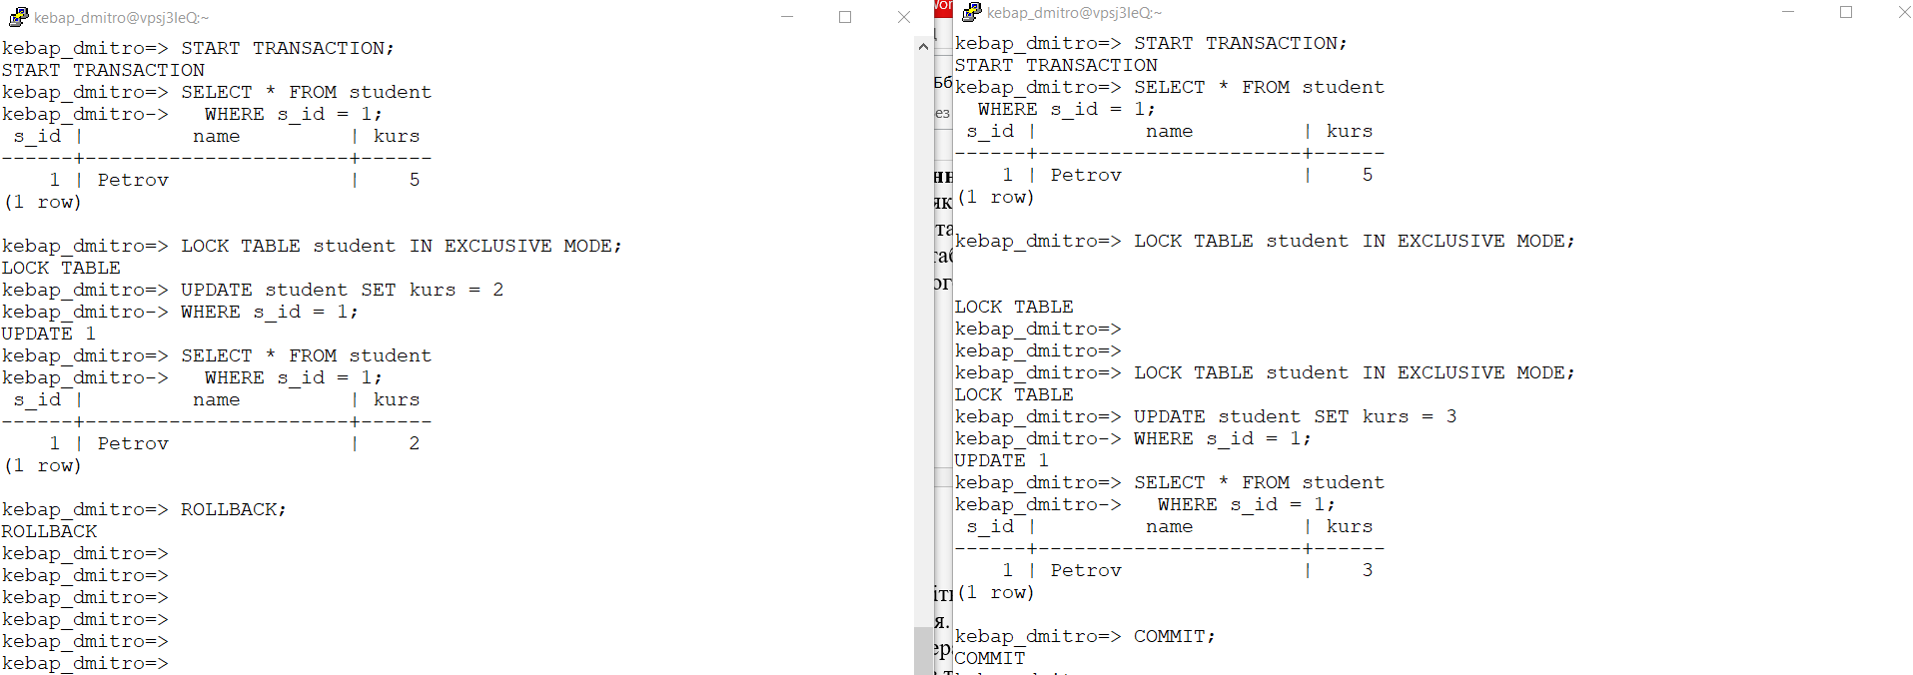

5 Повторіть пункти 3 та 4 але з використанням протоколу 2-го ступеня блокування.
Пункт 5(3):
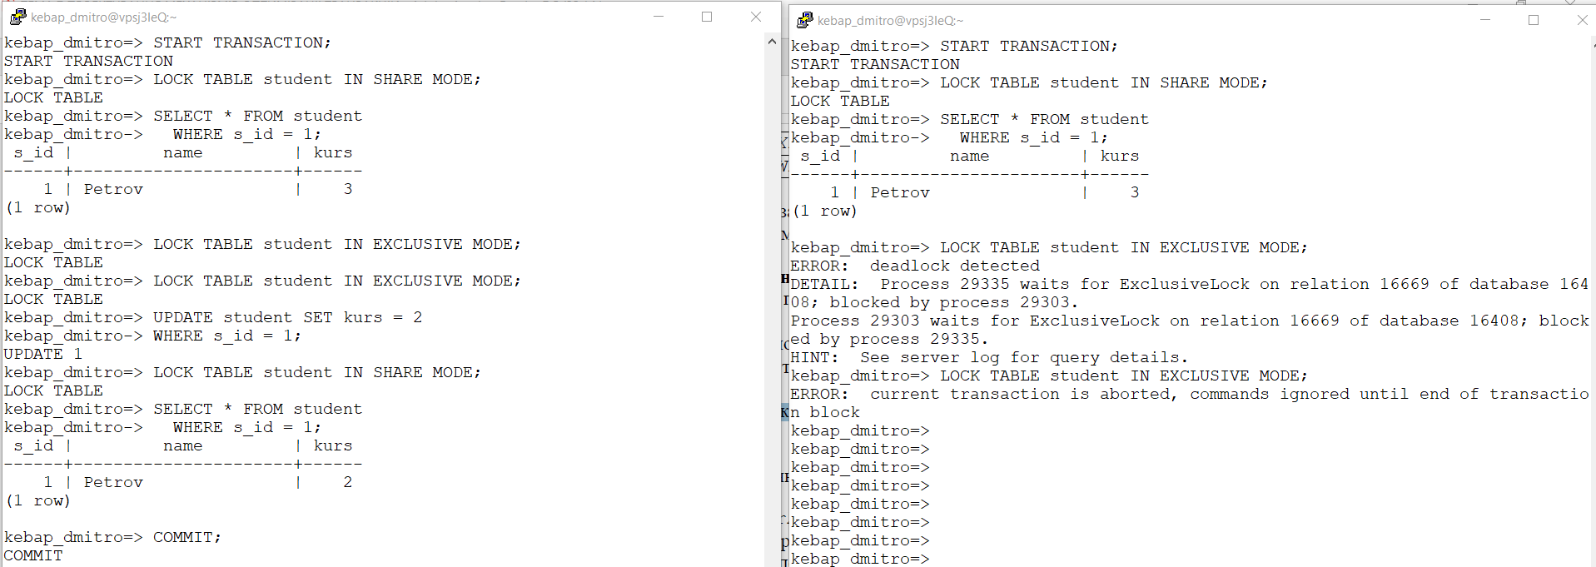
Пункт 5(4):
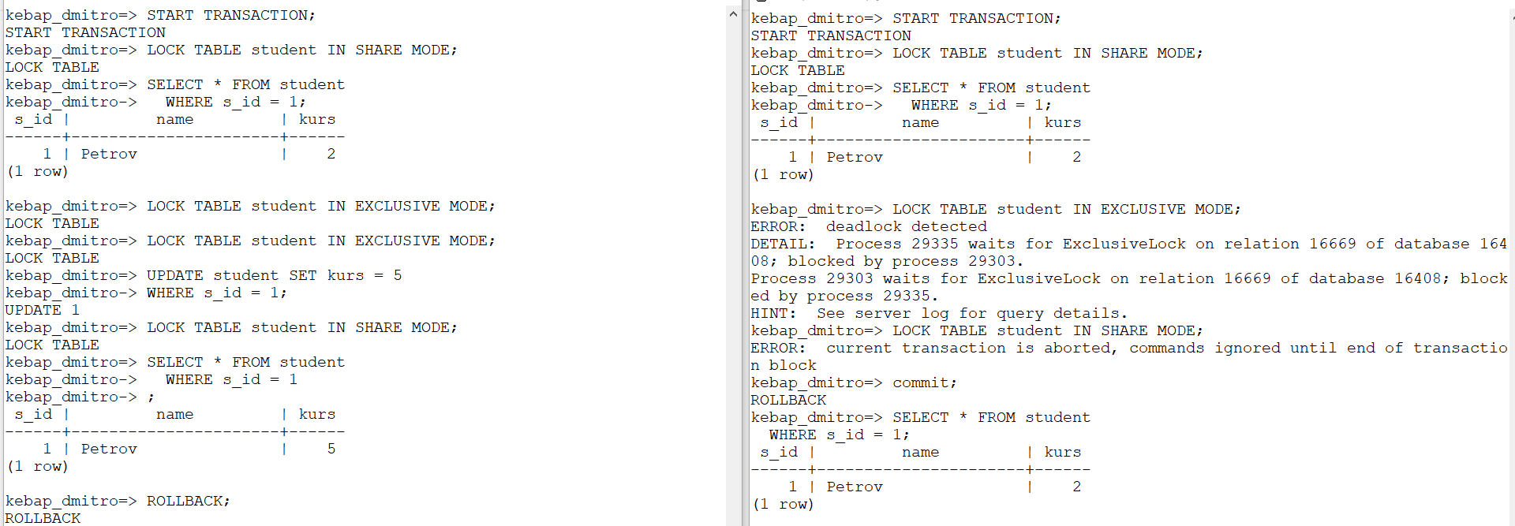

Висновок: Дана робота проводилася на сервері Lunix за адресою з
IP = 91.219.60.189, навчився основ керування базами даних на мові SQL.

